A | I | W | .p |  | I | W | .p |  | B | I | W | .p |  | I | W | .p
1x2 | 0 | 1 | .2 |  | 0 | 0 | . |  | 1x2 | 0 | 1 | .3 |  | 1 | 0 | .
3x4 | 0 | 1 | .1 |  | 0 | 0 | . |  | 3x4 | 0 | 1 | . |  | 0 | 2 | .
1x3 | 1 | 0 | . |  | 0 | 0 | . |  | 1x3 | 0 | 0 | . |  | 0 | 0 | .
2x4 | 0 | 1 | . |  | 0 | 0 | . |  | 2x4 | 1 | 0 | . |  | 0 | 0 | .
2x3 | 0 | 0 | . |  | 1 | 0 | . |  | 2x3 | 0 | 1 | . |  | 0 | 0 | .2
1x4 | 0 | 0 | . |  | 1 | 0 | . |  | 1x4 | 0 | 0 | .1 |  | 1 | 0 | .
* Combat 1x3 : vainqueur blanc sur décision de l’arbitre

NOM | Grade | I | II | III | IV |  | Vic. | Pts. | Cls.
NGAYAP Marc Francois | 1D |  |  |  |  |  |  |  |  |  | …/1
CUREAU Baptiste | CM |  |  |  |  |  |  |  |  |  | …/1
LIVOLSI Paul | CM |  |  |  |  |  |  |  |  |  | …/1
LATCHOUMANAYA Helios | 1D |  |  |  |  |  |  |  |  |  | …/1
POULE A

Ordre des combats en Poule de 4 : 1 x 2 – 3 x 4 – 1 x 3 – 2 x 4 – 2 x 3 – 1 x 4
.… /1 .… /1 .… /1 .… /1 .… /1 .… /1
NOM | Grade | I | II | III | IV |  | Vic. | Pts. | Cls.
GRANDHAIE Hugo | 1D |  |  |  |  |  |  |  |  |  | …/1
CROST Luca | CM |  |  |  |  |  |  |  |  |  | …/1
JOUBERT Antony | CM |  |  |  |  |  |  |  |  |  | …/1
FERRANDIS Lorenzo | 1D |  |  |  |  |  |  |  |  |  | …/1
POULE B

Ordre des combats en Poule de 4 : 1 x 2 – 3 x 4 – 1 x 3 – 2 x 4 – 2 x 3 – 1 x 4
.… /1 .… /1 .… /1 .… /1 .… /1 .… /1

.../ 20

1° demi-finale
10.1 | 01.2
2° demi-finale
01.2 | 00.2
FINALE
10 | 00.H

... / 1

... / 1

.../ 1
... / 1

.../ 7
... / 1
.../ 1
.../ 1

Relation Grade Championnat

Combien de points relation grade championnat sont marqués par les combattants Rouge et Blanc sur ces combats :

Points marqués par le combattant rouge :
.../ 1
Points marqués par le combattant blanc :

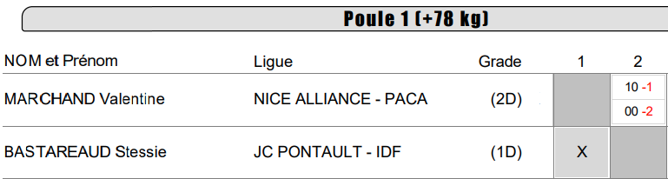
.../ 2
Points marqués par le combattant rouge :

Points marqués par le combattant blanc :

.../ 1

